尚书苑项目总图方案公示

2022-004
根据《中华人民共和国城乡规划法》《中华人民共和国行政许可法》，我局现将拟审批事项向社会各界予以公示（具体内容详见大连日报、大连金普新区网站https://www.dljp.gov.cn及现场公示牌）。如相关部门及利害关系人有异议，请在本公示发布后7个工作日内向我局提出书面申请。逾期或无异议，我局将依法进行批复。
大连市自然资源局金普新区分局
2022年01月18日
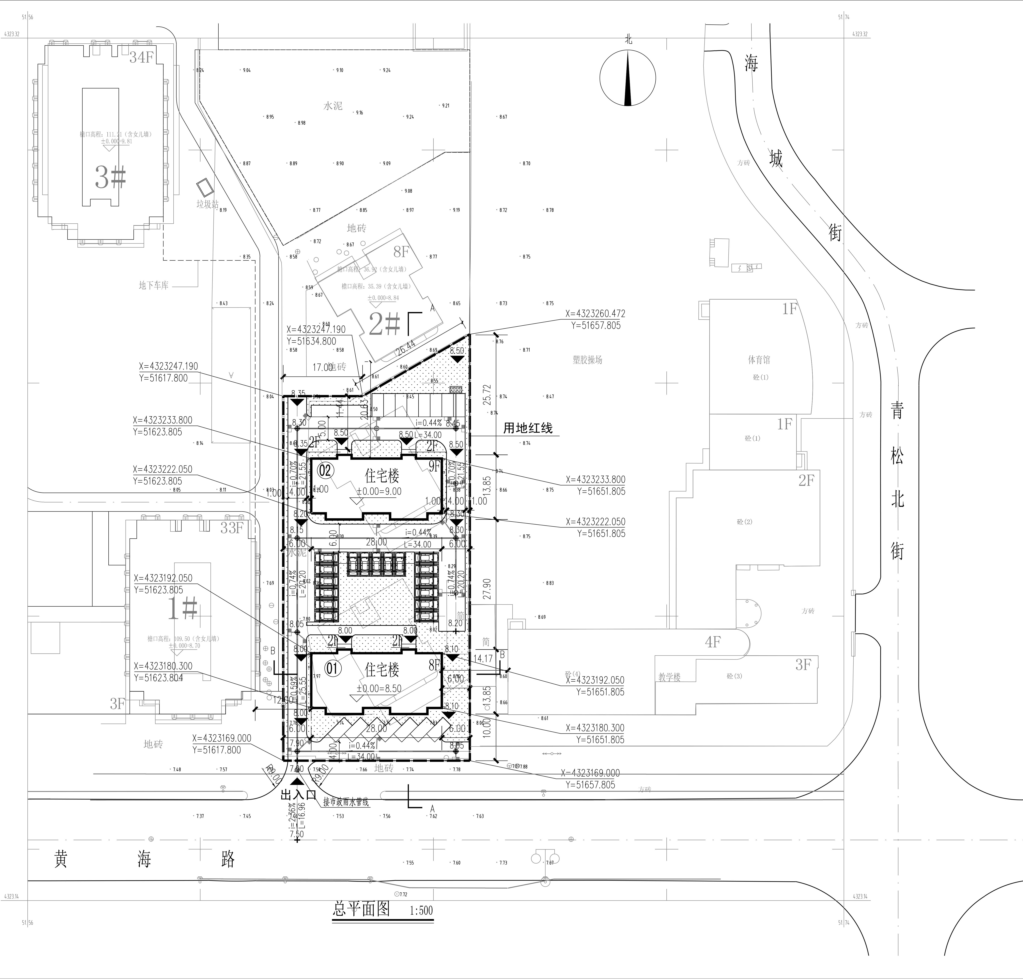
总图：

项目名称：尚书苑
项目位置: 马桥子街道
使用性质：住宅
用地面积：3280.76平方米
容积率：1.84
建筑控制高度：27.5米
审批事项：总图方案
公示时间：2022年01月19日至2022年01月27日
公示内容咨询电话：87560030
公示意见反馈电话：87615613
网上反馈意见信箱：dkgongshifankui@126.com
公示牌位置

